CONCOURS PHOTO PHOTOFOCUS 2023
Thème : « Emotions »
Etablissement : Ecole élémentaire Joliot Curie à Bagnolet (Seine Saint Denis)
Académie de Créteil
Enseignante référente : Mme Fontaine
Classe : CE2
Photographies retenues par les élèves
Titre de la première photo : « Crise de nerfs »
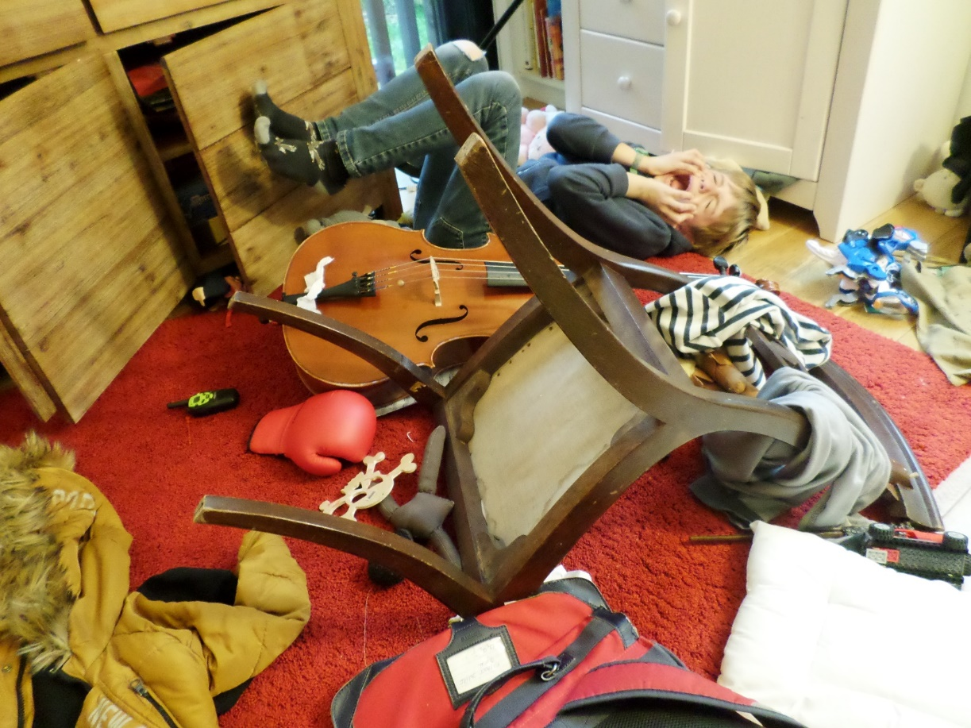
Titre de la deuxième photo : « Terreur dans le parc »
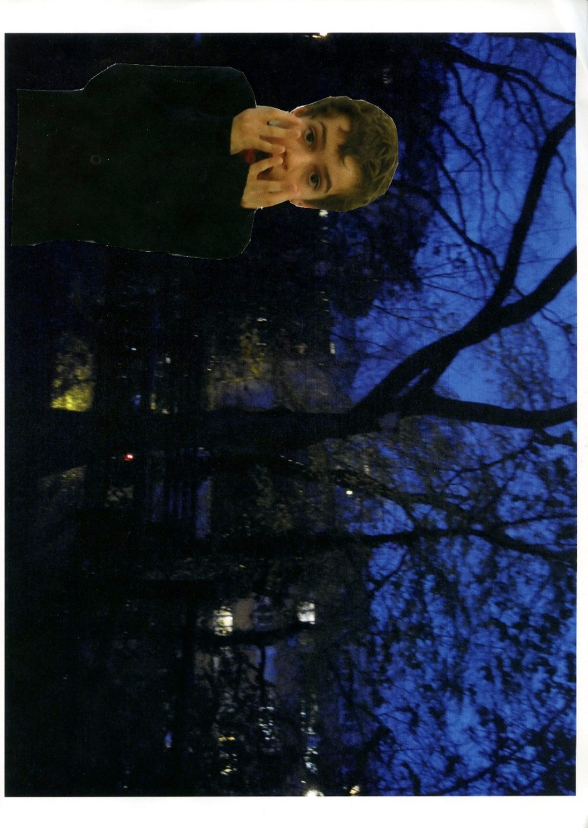

Démarche pédagogique :

Ma classe de CE2 participe à un projet « La photographie à l’école » dont la finalité est une exposition rassemblant les différents travaux des élèves sur l’année.

Dans ma classe, sept groupes de quatre élèves ont été constitués, selon les affinités des enfants. J’ai fourni à chacun un petit appareil photo numérique pour permettre à chaque élève d’acquérir la maîtrise du geste photographique.

Après une première séance de manipulation libre des appareils, les élèves ont réalisé par la suite, par groupe, des portraits répondant à des consignes particulières, en jouant sur le cadrage, l’échelle des plans, les angles de prise de vue, la lumière…
Chaque prise de vue réalisée a ensuite été analysée collectivement en classe, chaque enfant a pu donner son avis sur son originalité, l’esthétique de l’image, les défauts éventuels repérés.

En classe, nous avons travaillé sur les émotions dans l’art à travers la découverte d’œuvres de Munch, Van Gogh, Lichtenstein, Boisnard, Arman, JP Mika et bien d’autres encore.

Pour notre participation au concours Photofocus 2023, les différents groupes ont préalablement réfléchi à la manière dont ils pourraient réaliser une photo exprimant une émotion particulière.
Après discussion, les élèves ont souhaité réaliser des portraits des membres de leur groupe en travaillant sur l’expressivité du visage et la gestuelle des émotions. Cette première étape a été effectuée à l’école en autonomie. Une photo par groupe a été choisie parce qu’elle répondait le mieux à ces critères expressifs.

Les groupes ont ensuite réfléchi au décor sur lequel leur photo allait être incrustée par collage - notre école ne disposant pas de logiciels de retouche photos-. Ce décor devait être la cause ou la conséquence de l’émotion du portrait réalisé précédemment.
Un membre de chaque groupe a donc été désigné pour effectuer la commande photo de ses camarades dans un lieu et à un moment de la journée précis, avec l’appareil photo de l’école. Une photo par groupe a été choisie parce qu’elle correspondait le mieux à l’émotion du protagoniste incrusté. Le découpage et collage a ensuite eu lieu. Sept photographies ont donc été réalisées.

Texte d’intention des photographes dont la photo a été sélectionnée :

La réalisation de l’image composite « Crise de nerfs ! » :
(Orphée, Valentin et Alexandre)

Pour créer cette prise de vues, nous avons mis du temps. Nous avons réfléchi à une scène dans laquelle un enfant pouvait faire une grosse colère. On a imaginé l’origine de cette crise : un enfant qui fait un caprice car il veut manger du caramel au beurre salé et que ses parents ne veulent pas.
D’abord, nous avons pris Valentin en photo puis nous avons pris un mur détruit pour le décor mais nous nous sommes rendus compte que les deux photos n’allaient pas ensemble, On a fait plein d’essais mais on n’arrivait pas à trouver un fond, même avec l’aide de la classe. On a pris une photo de chambre dérangée mais la superposition des deux photos ne nous convenait pas. Finalement notre groupe a choisi d’effectuer une photo sans collage, une photo directe. Orphée et Valentin ont pris cette photo chez Orphée.
La photo représente une chambre en bazar, une chaise est renversée, un violoncelle est par terre, les tiroirs ouverts, des habits au sol. Orphée a pris la photo, Valentin pose.
Il semble avoir perdu le contrôle de lui-même, nos deux camarades ont validé la photo.

La réalisation de l’image composite « Terreur dans le parc » :
(Aurèle, Marin, Abdel-Kader, Mathis)

Cette photo de Marin, notre co-équipier représente la peur. Nous avons réalisé cette photo en superposant deux prises de vues, celle de Marin et celle d’un parc, le parc Josette et Maurice Audin à Bagnolet.
On voit du noir avec des lumières et bien sûr Marin.
Les lumières représentent un peu les yeux d’un monstre, le noir fait un peu peur. L’émotion, la peur, a été choisie pour la position de Marin : toute sa tête, ses yeux surtout, ont l’air terrifiés. Il a l’air de fixer un monstre ou quelque chose d’effrayant des yeux. Ses bras sont repliés sur son visage comme s’il était en train de se protéger de cette chose.

Processus du choix de la photo :

(Nour et Anna)

Les sept photos ont été affichées au tableau.
Chacun a voté pour ses deux photos préférées, celles qui étaient les plus réalistes.
Une classe de CM1 est venue voter pour avoir des avis neutres sur le choix de photos.
Moi, je n’ai pas voté pour ma photo même si je l’aimais bien.
J’ai voté pour les deux photos gagnantes car je les trouvais très « émotives », plutôt réalistes et que je trouvais que c’était celles pour lesquelles on avait plus de chance de gagner le concours. « Crise de nerfs » a récolté 29 voix, « Terreur dans le parc » en a eu 16.

